**Тема: Разработка алгоритма полета ЛА с условиями воздействия поражающих факторов**

**Задание на курсовую работу:**

1. *Разработка алгоритма оптимальной траектории по времени и расстоянию полета ЛА, с учетом влияния помех на пути*

Исходными данными являются:

* координаты вылета объекта;
* координаты конечной точки;
* Параметры поражающих факторов – окружность с координатами центра и радиусом

Количество поражающих факторов задается пользователем

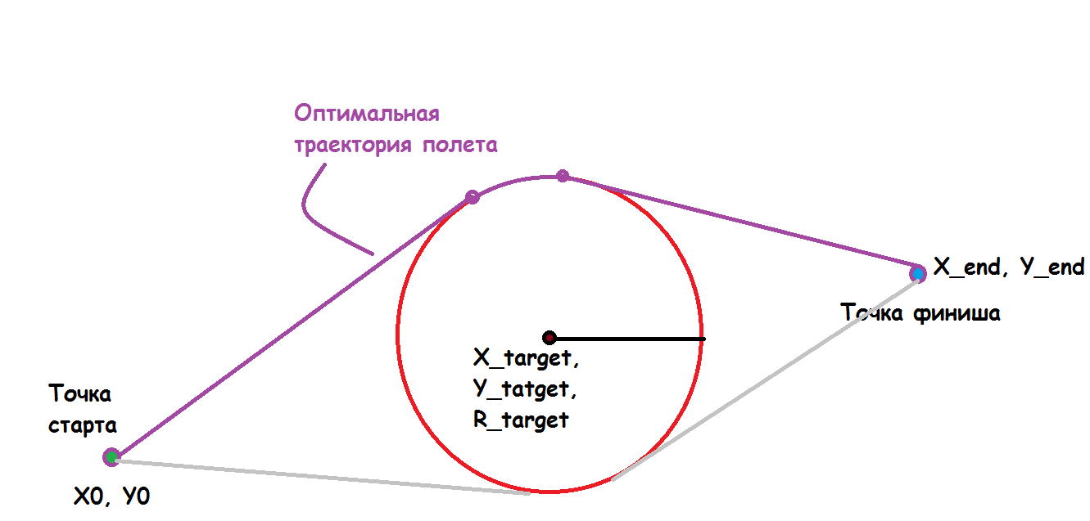

1. *Разработка GUI-приложения с интерактивным пользовательским интерфейсом*

Необходимо разработать GUI-приложение с функцией отображения полученной траектории, а также с возможностью редактирования заданных исходных данных. В ПО должно отображаться пошаговое построение пути, а также рассчитанное расстояние